Добрый день, уважаемые студенты, сегодня практическая работа по теме Зарубежная Азия, ведущие страны Китай, Япония. Внимательно читайте задание, от правильного ответа на первый вопрос зависит все последующие ответы.

1 задание: внимательно прочитайте текст, определите название страны:

Страна занимает 1/14 суши земного шара, имеет выход к трём морям и имеет границу с 14 странами. Недавно в её состав вошли две бывшие колонии Великобритании и Португалии. Ей принадлежат два острова. По строению поверхности подразделяется на нагорья на юго-западе и пояс гор и высоких равнин на севере.

По климатических условиях её можно поделить на западную, засушливую, и восточную, влажную, части. Две крупные реки протекают с запада на восток.

Учёные этой страны изобрели компас, фарфор, книгопечатный станок, бумажные деньги. Сельские жители составляют около 65% её населения.

С этой страной связана «политика большого скачка», а ещё политика «открытых дверей» и новые формы хозяйствования, что послужили бурному развитию экономики.

2.Используя текст выше, определите:

1. Страна 2. столица 3. Соседние государства 4. другие города

5. Горы 6. горные хребты 7. Моря 8. Озеро 9. Реки 10. Пустыни

11. главные сельскохозяйственные культуры 12. Религия

13. форма правления 14. место по площади и населению

15. языковая семья 16. денежная единица

3. Какой стране принадлежит контур?

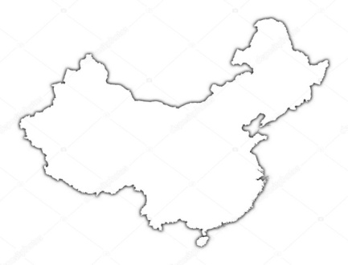

2 задание: внимательно прочитайте текст

Страна славится мощными корпорациями и развитой электронной промышленностью. При этом остаётся страной, которая глубоко ценит и бережливо сохраняет традиции и обычаи народов.

Занимает длинную цепь островов, что образуют два архипелага: северный с четырьмя крупнейшими островами и южный, который состоит с многочисленных островков.

Это страна экономических чудес. Одна из них заключается в способе использования земли, другая – в том, что маленькая островная страна превратилась в одну из передовых индустриальных стран мира.
Только для жителей страны характерные художественные составление букетов, чайная церемония, способ самозащиты – харакири, виды спорта: каратэ, дзюдо, а лётчиков-смертников называют так, как буры, - камикадзе.
2.Используя текст выше, определите:
1. страна 2. столица 3. океан 4. море 5. пролив

6. острова северного архипелага 7. Течение 8. другие города

9. форма правления 10. Религия 11. умение составлять букеты

12. название вишни

13. два города, которые потерпели после мировой войны

14. денежная единица

3.Какой стране принадлежит контур?
